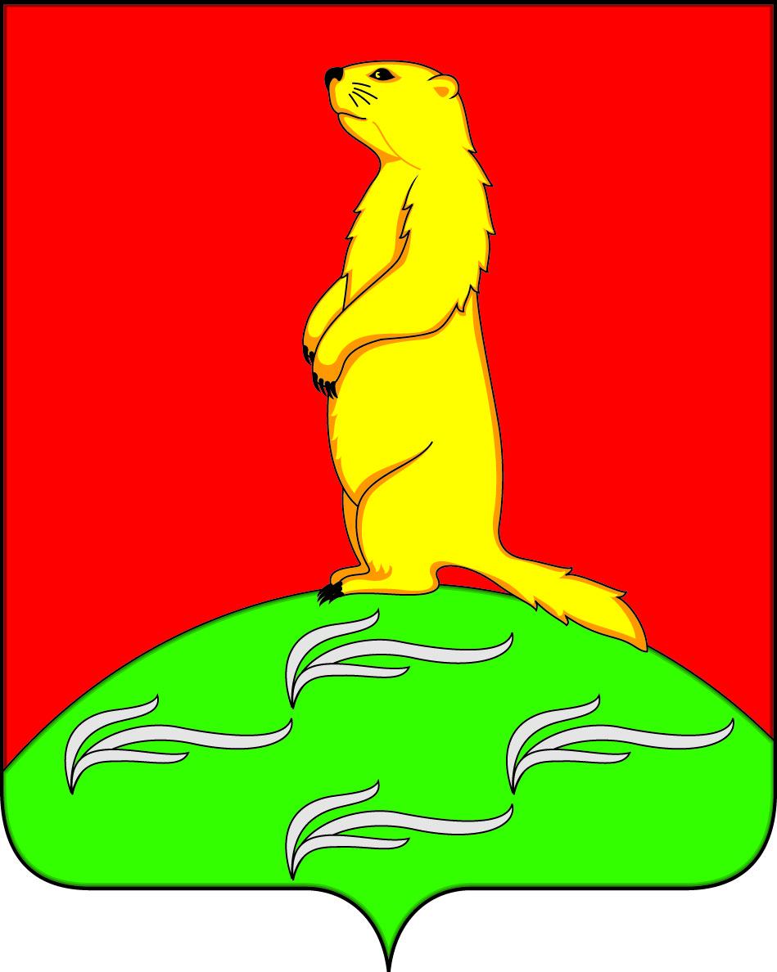
СОВЕТ НАРОДНЫХ ДЕПУТАТОВ
ПЕРВОМАЙСКОГО СЕЛЬСКОГО ПОСЕЛЕНИЯ
БОГУЧАРСКОГО МУНИЦИПАЛЬНОГО РАЙОНА
ВОРОНЕЖСКОЙ ОБЛАСТИ
РЕШЕНИЕ

от «16» апреля 2018 г. № 201
с. Лебединка

О признании утратившим силу решения Совета народных депутатов Первомайского сельского поселения от 21.04.2016 № 53 «Об утверждении Положения о порядке предоставления лицами, замещающими муниципальные должности в Первомайском сельском поселении Богучарского муниципального района Воронежской области, сведений о доходах, расходах, об имуществе и обязательствах имущественного характера».

В соответствии с Федеральным законом от 06.10.2003 № 131-ФЗ «Об общих принципах организации местного самоуправления в Российской Федерации», Бюджетным кодексом Российской Федерации, уставом Первомайского сельского поселения, Совет народных депутатов Первомайского сельского поселения Богучарского муниципального района решил:
1. Решение Совета народных депутатов Первомайского сельского поселения от 21.04.2016 № 53 «Об утверждении Положения о порядке предоставления лицами, замещающими муниципальные должности в Первомайском сельском поселении Богучарского муниципального района Воронежской области, сведений о доходах, расходах, об имуществе и обязательствах имущественного характера» признать утратившим силу.
2. Настоящее решение обнародовать на территории Первомайского сельского поселения.
3. Контроль за выполнением данного решения возложить на главу Первомайского сельского поселения Войтикова В.В.

Глава Первомайского сельского поселения В.В. Войтиков

